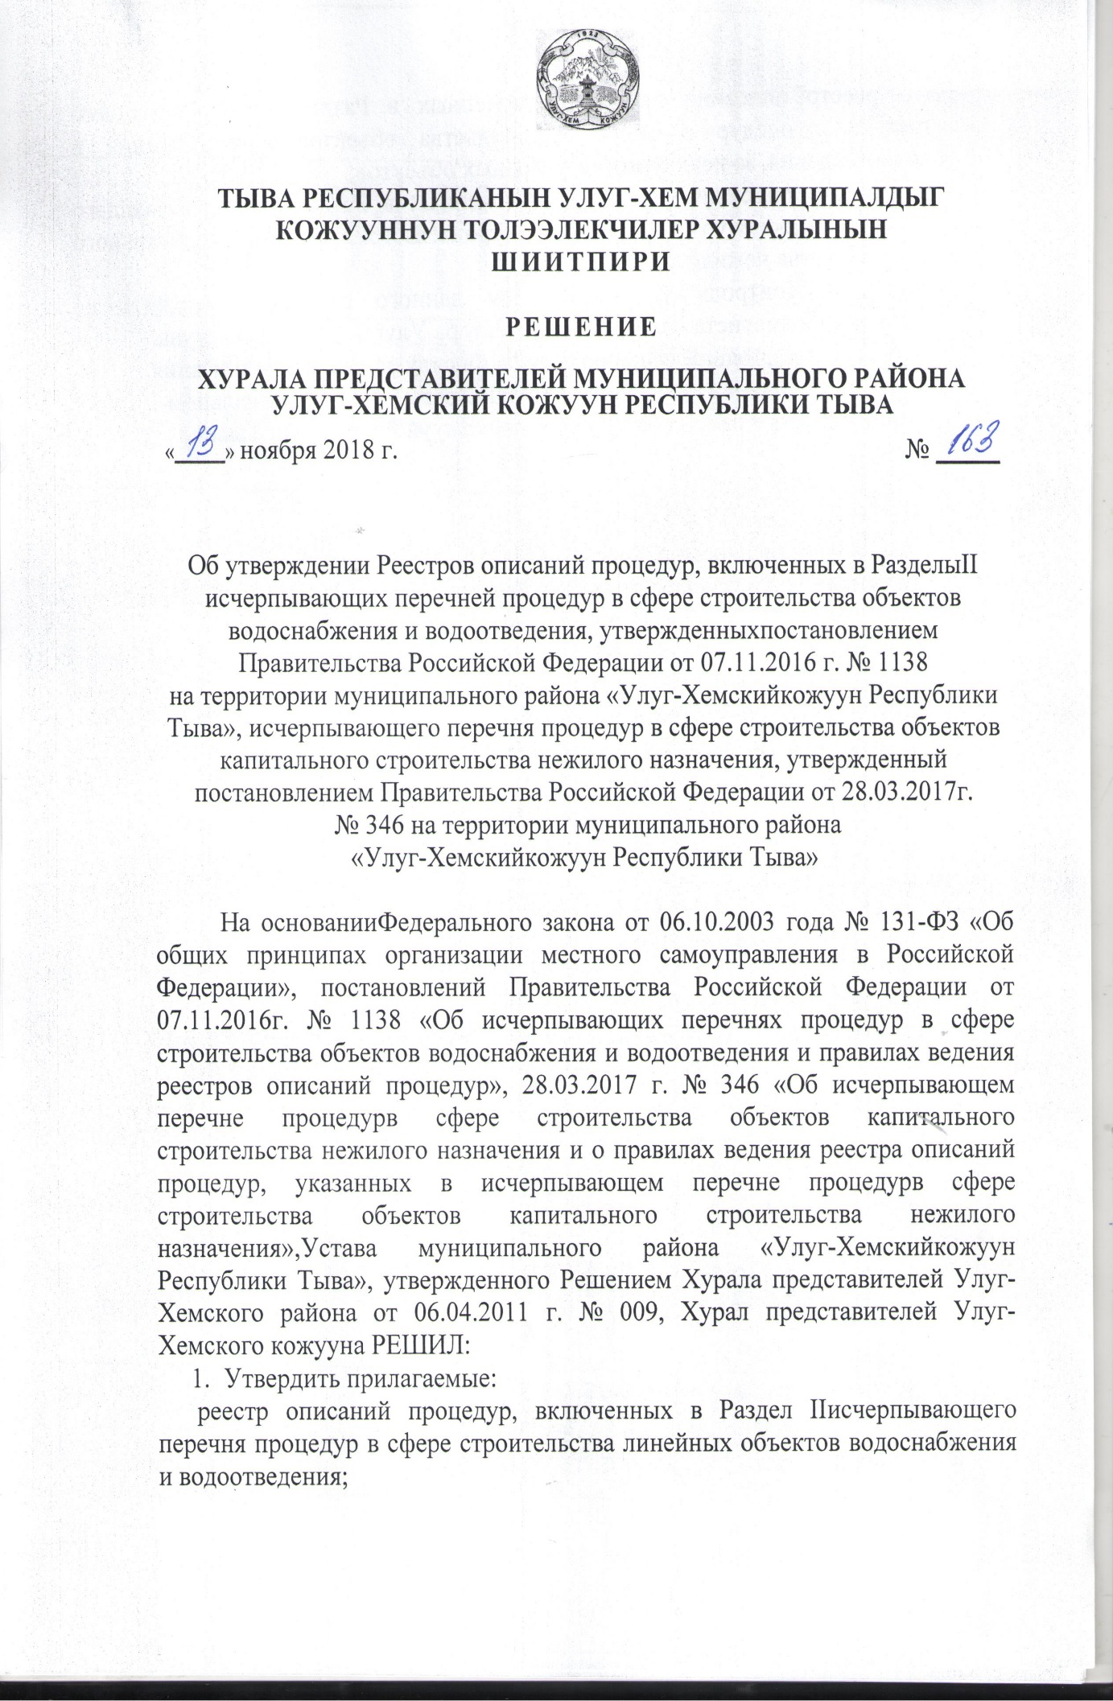

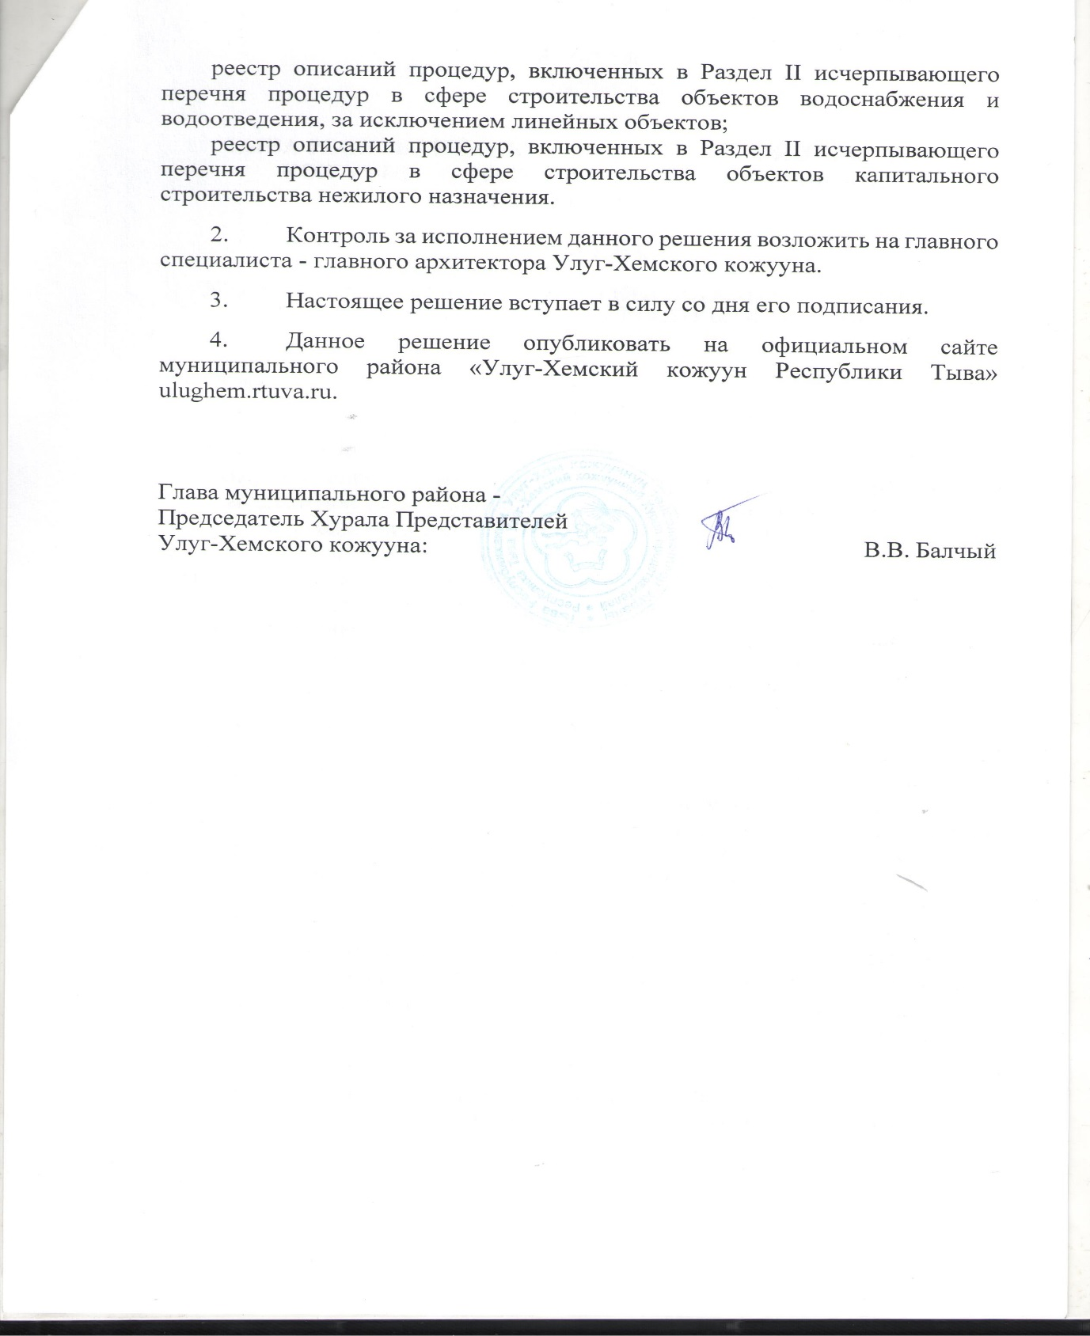

УТВЕРЖДЕН

Решением Хурала Представителей

Улуг-Хемского кожууна Республики Тыва

от 13 ноября 2018 г. № 163

**Реестр описаний процедур,**

**включенных в Раздел II исчерпывающего перечня процедур в сфере строительства линейных объектов водоснабжения и водоотведения, утвержденный постановлением Правительства Российской Федерации от 7 ноября 2016 года № 1138**

**на территории Улуг-Хемского района Республики Тыва**

|  |  |  |  |  |  |  |  |  |  |  |  |  |  |  |  |  |  |  |  |
| --- | --- | --- | --- | --- | --- | --- | --- | --- | --- | --- | --- | --- | --- | --- | --- | --- | --- | --- | --- |
| Наименование процедуры в соответствии с перечнем процедур | |  | | --- | | Наименование и реквизиты (с указанием структурной единицы) нормативного правового акта субъекта Российской Федерации или муниципального правового акта, которыми установлена процедура в сфере строительства линейных объектов водоснабжения и водоотведения | | |  | | --- | | Наименование и реквизиты (с указанием структурной единицы) нормативного правового акта субъекта Российской Федерации или муниципального правового акта, которыми установлен порядок проведения процедуры в сфере строительства линейных объектов водоснабжения и водоотведения) | | | Случаи, в которых требуется проведение процедуры | Установленные нормативным правовым актом субъекта Российской Федерации или муниципальным правовым актом | | | | | | | | | | | | |
| Перечень документов, которые заявитель обязан представить для проведения процедуры | Перечень документов, получаемых заявителем в результате проведения процедуры | | Основания для отказа в принятии заявления и требуемых документов для проведения процедуры, основания для приостановления проведения процедуры | Основания для отказа в выдаче заключения, в том числе в выдаче отрицательного заключения, основание для не предоставления разрешения или отказа в иной установленной форме заявителю по итогам проведения процедуры | | Срок проведения процедуры,  предельный срок предос  тавления заявителем документов, необходимых для проведения процедуры | Стоимость проведения процедуры для заявителя или порядок определения такой стоимости | | Форма подачи заявителем документов на проведение процедуры (на бумажном носителе или в электронной форме) | | Орган (организация), осуществляющий проведение процедуры | | |
| **1** | **2** | **3** | | **4** | **5** | **6** | | **7** | **8** | | **9** | **10** | | **11** | | **12** | | |
| № 105 - Предоставление разрешения на осуществление земляных работ | Устав муниципального района «Улуг-Хемский кожуун Республики Тыва», утвержденный Решением Хурала представителей Улуг-Хемского района Республики Тыва от 06.04.2011 года №009 | Постановление администрации Улуг-Хемского района от 09.11.2018г. № 600  Об утверждении административного регламента «Предоставление разрешения на осуществление земляных работв сфере строительства линейных объектов водоснабжения и водоотведения» | | В случае необходимости  производства всех видов  земляных работ  (производство дорожных,  строительных, аварийных и  прочих работ) | - заявление о предоставлении  муниципальной услуги;  - чертежи проектной  документации или схемы;  - проект производства работ,  согласованный со службами;  - схему производства работ,  согласованную с  владельцами подземных и  надземных инженерных  сетей и землепользователей,  и акт согласования | Предоставление разрешения либо мотивированный отказ | | Не установлены | Несоответствие представленных документов предъявляемым требованиям;  - отсутствие полномочий у заявителя;  - отсутствие технических условий на подключение к объектам инфраструктуры;  - отсутствие согласований производства земляных работ с владельцами подземных инженерных сетей и с землепользователями. | | Не более 10 рабочих дней | На бесплатной основе | | На бумажном носителе или в электронной форме | | Администрация Улуг-Хемского района Республики Тыва | | |
| № 106- Выдача разрешений на перемещение отходов строительства, сноса зданий и сооружений, в том числе грунтов | Устав муниципального района «Улуг-Хемский кожуун Республики Тыва», утвержденный Решением Хурала представителей Улуг-Хемского района Республики Тыва от 06.04.2011 г года № 256; | Постановление администрации Улуг-Хемского района от 09.11.2018г. № 604  «Об утверждении административного регламента по выдаче разрешений на перемещение отходов строительства, сноса зданий и сооружений, в том числе грунтов» | | В случае необходимости  производства всех видов разрешений на перемещение отходов строительства, сноса зданий и сооружений, в том числе грунтов | - заявление о предоставлении  муниципальной услуги;  - чертежи проектной  документации или схемы;  - проект производства работ,  согласованный со службами;  - схему производства работ,  согласованную с  владельцами подземных и  надземных инженерных  сетей и землепользователей,  и акт согласования | Предоставление разрешения либо мотивированный отказ | | Не установлены | Несоответствие представленных документов предъявляемым требованиям;  - отсутствие полномочий у заявителя;    . | | Не более 10 рабочих дней | На бесплатной основе | | На бумажном носителе или в электронной форме | | Администрация Улуг-Хемского района Республики Тыва | | |
| № 110- Предоставление разрешения на размещение объектов без предоставления земельных участков и установления сервитутов» | Устав муниципального района «Улуг-Хемский кожуун Республики Тыва», утвержденный Решением Хурала представителей Улуг-Хемского района Республики Тыва от 06.04.2011 г года № 256; | | Постановление администрации Улуг-Хемского района от 09.11.2018г. № 605 «Об утверждении административного регламента по выдаче разрешений на перемещение отходов строительства, сноса зданий и сооружений, в том числе грунтов» | В случае необходимости  производства всех видов разрешений на размещение объектов без предоставления земельных участков и установления сервитутов грунтов | а) заявление,  б) копия документа удостоверяющего личность заявителя,  в) схема границ, предполагаемых к использованию в целях размещения объектов земель или части земельного участка на кадастровом плане территории с указанием координатных точек,  г) обоснование необходимости размещения объектов,  д) кадастровая выписка о земельном участке или кадастровый паспорт земельного участка (при наличии),  е) выписка из Единого государственного реестра прав на недвижимое имущество и сделок с ним;  ж) документы, подтверждающие основания для использования земельного участка для размещения объектов (проектная документация, схема монтажа, установки, размещения).  В случае если указанные в пунктах «д», «е, «ж» документы не представлены заявителем, такие документы запрашиваются администрацией района в порядке межведомственного информационного взаимодействия | | Предоставление разрешения либо мотивированный отказ | Не установлены | | Несоответствие представленных документов предъявляемым требованиям;  - отсутствие полномочий у заявителя;  - в случае если в заявлении указана цель использования земель или земельного участка, не соответствующая размещению и эксплуатацию объектов, виды которых установлены Правительством РФ,  -размещение  объектов приведет к невозможности использования земель или земельных участков в соответствии с их разрешенным использованием,  - размещаемые объекты не соответствуют документам территориального планирования муниципального образования,  -испрашиваемый земельный участок предоставлен физическому или юридическому лицу, за исключением случая, предусмотренного ч.4 статьи 39.36 Земельного кодекса РФ | Не более 10 рабочих дней | | На бесплатной основе | | На бумажном носителе или в электронной форме | | Администрация Улуг-Хемского района Республики Тыва | | |

УТВЕРЖДЕН

Решением Хурала Представителей

Улуг-Хемского района Республики Тыва

от 13 ноября 2018г. № 163

**Реестр описаний процедур,**

**включенных в Раздел II исчерпывающего перечня процедур в сфере строительства объектов водоснабжения и водоотведения, за исключением линейных объектов, утвержденный постановлением Правительства Российской Федерации от 7 ноября 2016 года № 1138 на территории Улуг-Хемского района Республики Тыва**

|  |  |  |  |  |  |  |  |  |  |  |  |  |  |
| --- | --- | --- | --- | --- | --- | --- | --- | --- | --- | --- | --- | --- | --- |
| Наименование процедуры в соответствие с перечнем процедур | |  | | --- | | Наименование и реквизиты (с указанием структурной единицы) нормативного правового акта субъекта Российской Федерации или муниципального правового акта, которыми установлена процедура в сфере строительства объектов водоснабжения и водоотведения, за исключением линейных | | |  | | --- | | Наименование и реквизиты (с указанием структурной единицы) нормативного правового акта субъекта Российской Федерации или муниципального правового акта, которыми установлен порядок проведения процедуры в сфере строительства объектов водоснабжения и водоотведения, за исключением линейных | | Случаи, в которых требуется проведение процедуры | Установленные нормативным правовым актом субъекта Российской Федерации или муниципальным правовым актом | | | | | | | |
| Перечень документов, которые заявитель обязан представить для проведения процедуры | Перечень документов, получаемых заявителем в результате проведения процедуры | Основания для отказа в принятии заявления и требуемых документов для проведения процедуры, основания для приостановления проведения процедуры | Основания для отказа в выдаче заключения, в том числе в выдаче отрицательного заключения, основание для не предоставления разрешения или отказа в иной установленной форме заявителю по итогам проведения процедуры | Срок проведения процедуры,  предельный срок предос  тавления заявителем документов, необходимых для проведения процедуры | Стоимость проведения процедуры для заявителя или порядок определения такой стоимости | Форма подачи заявителем документов на проведение процедуры (на бумажном носителе или в электронной форме) | Орган (организация), осуществляющий проведение процедуры | |
| **1** | **2** | **3** | **4** | **5** | **6** | **7** | **8** | **9** | **10** | **11** | **12** | |
| № 168 - Предоставление разрешения на осуществление земляных работ | Устав муниципального района «Улуг-Хемский кожуун Республики Тыва», утвержденный Решением Хурала представителей Улуг-Хемского района Республики Тыва от 06.04.2011 г года № 256; | Постановление администрации Улуг-Хемского района от 09.11.2018г. № 603  Об утверждении административного регламента «Предоставление разрешения на осуществление земляных работ в сфере строительства объектов водоснабжения и водоотведения» | В случае необходимости  производства всех видов  земляных работ  (производство дорожных,  строительных, аварийных и  прочих работ) | - заявление о предоставлении  муниципальной услуги;  - чертежи проектной  документации или схемы;  - проект производства работ,  согласованный со службами;  - схему производства работ,  согласованную с  владельцами подземных и  надземных инженерных  сетей и землепользователей,  и акт согласования | Предоставление разрешения либо мотивированный отказ | Не установлены | Несоответствие представленных документов предъявляемым требованиям;  - отсутствие полномочий у заявителя;  - отсутствие технических условий на подключение к объектам инфраструктуры;  - отсутствие согласований производства земляных работ с владельцами подземных инженерных сетей и с землепользователями. | Не более 10 рабочих дней | На бесплатной основе | На бумажном носителе или в электронной форме | Администрация Улуг-Хемского района Республики Тыва | |
| № 173 выдача разрешений на перемещение отходов строительства, сноса зданий и сооружений, в том числе грунтов | Устав муниципального района «Улуг-Хемский кожуун Республики Тыва», утвержденный Решением Хурала представителей Улуг-Хемского района Республики Тыва от 06.04.2011 г года № 256; | Постановление администрации Улуг-Хемского района от 09.11.2018г. № 604  «Об утверждении административного регламента по выдаче разрешений на перемещение отходов строительства, сноса зданий и сооружений, в том числе грунтов» | В случае необходимости  производства всех видов разрешений на перемещение отходов строительства, сноса зданий и сооружений, в том числе грунтов | - заявление о предоставлении  муниципальной услуги;  - чертежи проектной  документации или схемы;  - проект производства работ,  согласованный со службами;  - схему производства работ,  согласованную с  владельцами подземных и  надземных инженерных  сетей и землепользователей,  и акт согласования | Предоставление разрешения либо мотивированный отказ | Не установлены | Несоответствие представленных документов предъявляемым требованиям;  - отсутствие полномочий у заявителя;    . | Не более 10 рабочих дней | На бесплатной основе | На бумажном носителе или в электронной форме | Администрация Улуг-Хемского района Республики Тыва | |
| № 174 Предоставление разрешения на размещение объектов без предоставления земельных участков и установления сервитутов» | Постановление Правительства Республики Тыва от 29 мая 2015 г. № 254 «Об утверждении порядка и условий размещения объектов, виды которых установлены Правительством Российской Федерации, на землях или земельных участках, находящихся в государственной собственности Республики Тыва или муниципальный собственности, а также на землях или земельных участках, государственная собственность на которые не разграничена, без предоставления земельных участков и установления сервитутов», Устав муниципального района «Улуг-Хемский кожуун Республики Тыва», утвержденный Решением Хурала представителей Улуг-Хемского района Республики Тыва от 06.04.2011 г года № 256; | Постановление администрации Улуг-Хемского района от 09.11.2018г. № 605 «Об утверждении административного регламента по выдаче разрешений на перемещение отходов строительства, сноса зданий и сооружений, в том числе грунтов» | В случае необходимости  производства всех видов разрешений на размещение объектов без предоставления земельных участков и установления сервитутов грунтов | а) заявление,  б) копия документа удостоверяющего личность заявителя,  в) схема границ, предполагаемых к использованию в целях размещения объектов земель или части земельного участка на кадастровом плане территории с указанием координатных точек,  г) обоснование необходимости размещения объектов,  д) кадастровая выписка о земельном участке или кадастровый паспорт земельного участка (при наличии),  е) выписка из Единого государственного реестра прав на недвижимое имущество и сделок с ним;  ж) документы, подтверждающие основания для использования земельного участка для размещения объектов (проектная документация, схема монтажа, установки, размещения).  В случае если указанные в пунктах «д», «е, «ж» документы не представлены заявителем, такие документы запрашиваются администрацией района в порядке межведомственного информационного взаимодействия | Предоставление разрешения либо мотивированный отказ | Не установлены | Несоответствие представленных документов предъявляемым требованиям;  - отсутствие полномочий у заявителя;  - в случае если в заявлении указана цель использования земель или земельного участка, не соответствующая размещению и эксплуатацию объектов, виды которых установлены Правительством РФ,  -размещение  Объектов приведет к невозможности использования земель или земельных участков в соответствии с их разрешенным использованием,  - размещаемые объекты не соответствуют документам территориального планирования муниципального образования,  -испрашиваемый земельный участок предоставлен физическому или юридическому лицу, за исключением случая, предусмотренного ч.4 статьи 39.36 Земельного кодекса РФ | Не более 10 рабочих дней | На бесплатной основе | На бумажном носителе или в электронной форме | Администрация Улуг-Хемского района Республики Тыва | |